H24後期雑誌会＠長谷
SHG Microscopy

Abstract
In this seminar, I introduce principles of SHG and speciﬁc factors that affect the generation. Also, I pick up e recent progress and impact SHG microscopy. In particular, I focus on disease diagnosis and imaging of connected tissues. Finally, I discuss about future technical development of SHG microscopy.

- イントロダクション
近年，生化学・生物理学のイメージングアプリケーションとして， SHG（second harmonic generation：第2高調波発生光）顕微鏡が注目されている．SHGとは，光に対する物資の非線形応答のひとつであり，非中心対称物質に周波数ωの光を入射したとき，2ωの光が発生する現象のことである．
生体組織へのSHG光の最初の応用は，１９８６年にFreundらによって，ラットの尾腱を用いてコラーゲンからのSHG光を測定し，コラーゲン分子や線維構造の非対称性がSHG光のソースであることを報告した．このときのイメージの空間分解能は50 μm程度の低分解能であったが，近年光源として用いるフェムト秒レーザーやレーザー走査技術，データ取得技術の発展によりSHGイメージング技術は向上している．
これまでに発表されているSHGによる生体組織イメージングは皮膚，骨，腱，血管や角膜などの結合組織中に存在する，コラーゲンの可視化が主に取り上げられている．また，筋線維中に存在し筋肉の収縮等に関与するミオシンも生体組織中でのSHG光を発生させるソースとして知られている．一方，コラーゲンと同様に細胞外マトリックスであるエラスチンは，その構造故にSHG光が発生しない．
SHG顕微鏡には，生体組織イメージングという観点から，他の手法と比べて，様々なアドバンテージを持つ．特に，SHG光の強度には偏光依存性があるということが挙げられる．この特性は物質特有の構造に起因しており，これにより配向解析が可能となる．また，発生するSHG光は焦点近傍のみで発生するため，共焦点光学系を用いずとも高い３次元空間分解能を持つイメージが取得可能である．また，光源に用いる超短パルスレーザーは波長が近赤外域の光であり，高空間分解能，数百μmの浸達力を達成できる．さらに，先ほど述べたようにSHG光の発生は物質固有の特性を利用するため，蛍光法等と比べて非侵襲であるとも言える．
今回の雑誌会では，SHG光の物理的な発生について，また近年のSHG顕微鏡を用いた様々な病状診断についてまとめた文献を紹介する．

- Second harmonic generation microscopy: principles and applications to disease diagnosis [1]
2-1．原理
非線形分極のべき乗展開は以下のように書くことが出来る．
第二項目がSHGに寄与する項であり，χ⁽²⁾は２７個の要素を持つ３階のテンソルである．ここで，コラーゲン線維のχ⁽²⁾を考える．対称性により要素を減らすことが可能であり，以下のように修正が可能となる[2]．
これに，ｙ軸方向からレーザーを入射すると，入射電場のｙ方向成分は０であるので，コラーゲン線維にレーザーを入射したときに起こる２次の分極は，２つの係数をα，βと置き直して，最終的に以下で表される．
上式のように，入射電場が等しい場合でも，E_{x}とE_{z}の比が異なれば起こる分極も変化する．つまりSHG光は入射電場強度だけでなく，入射電場方向にも依存するため偏光依存性を持つと言うことになる．

2-2．実験装置
図2-2-1．にSHG顕微鏡のセットアップを示す．SHG顕微鏡の多くは，レーザー走査型顕微鏡を改造することで構築される．また，光源には一般的に中心波長700-1000 nmのTi:Sレーザーが用いられている．図に示すように，透過配置でWDの長い水浸対物と高NAのコンデンサーレンズを用いる．また，λ/2板とλ/4板は焦点面での偏光制御のために必要となる．また，蛍光（MAF）との分離のため，ダイクロイックミラー後にもう一つダイクロイックミラーを配置することで，SHG・MAF信号の同時取得が可能となる．
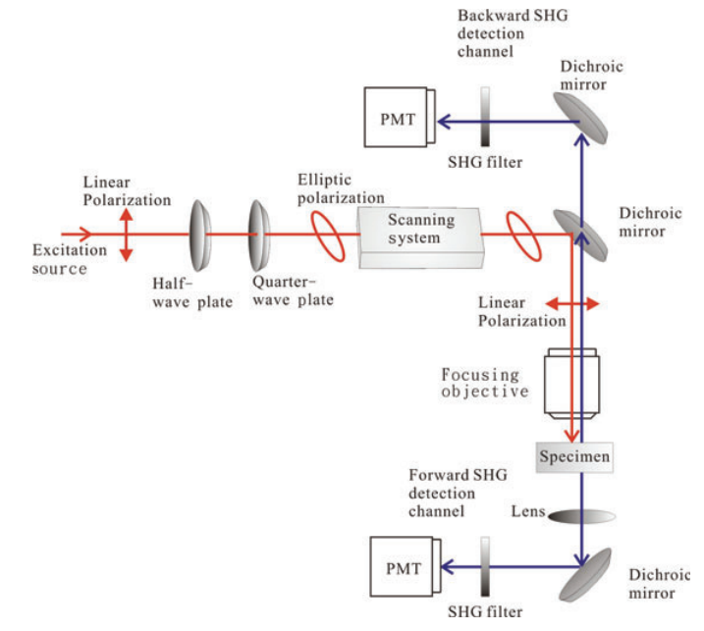
図2-2-1．SHG顕微鏡のセットアップ

2-3．病状診断
2-3-1．骨形成不全（Osteogenesis imperfecta ; OI）[3]
骨形成不全とは，易骨折性，骨変形などの骨脆弱性症状に加え，様々な程度の結合組織症状を示す先天性疾患である．一般的には結合組織の主要な成分であるコラーゲンの遺伝子変異により，質的・量的異常が原因で発症するが，コラーゲン遺伝子には異常を認めない症例も存在する．
Campagnolaらは，通常のマウスと骨形成不全マウス（OIM）を用いてSHGイメージングによる比較を行った．実験は，光源に中心波長900 nmのTi:Sレーザーを使用し，サンプルへの照射パワーは20 mWで行っている．この実験により得られたSHGイメージを図2-3-1．に示す．まず，図2-3-1．（a）のコントロール（WT; wild type）マウス骨切片のイメージでは，サンプル長手方向に整然と配向する線維状のコラーゲンが可視化出来ている．一方，OIMサンプルでは，線維状のコラーゲンは確認できず，整然と配向している様子も見られない．また，このときのSHG信号強度は，コントロールと比べて約1/3となっていた．同様に，図2-3-1．（b）のマウス皮膚切片サンプルでは，OIMサンプルにおいて，コントロールサンプルと比較して整然としていない様子，またΔkの値が小さい，つまりコラーゲンの高次構造の消失が観測された．
これらの結果からSHG顕微鏡をOI診断，さらに治癒過程のモニタリングにも応用可能であるということが出来る．
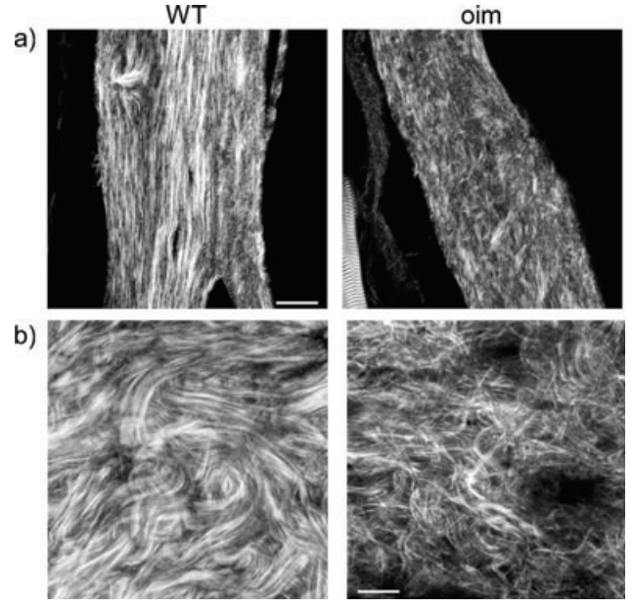
図2-3-1．コントロールマウスとOIMのSHGイメージ．スケールバー＝ 20 μm．（a）骨切片サンプル（b）皮膚切片サンプル

2-3-2．皮膚光老化[4]
光老化は，皮膚が太陽光に含まれる紫外線にさらされることによって生じる．紫外線を浴びると，活性酸素を介して皮膚内でコラーゲンや弾性線維を分解する酵素であるMMP (Matrix metall- oproteinase)が産生され，真皮結合組織が破壊される．例えば，UVAが照射されると一重項酸素を介してタイプⅠ，タイプⅢコラーゲンを分解するMMP-1とMMP-2，さらにはタイプⅢコラーゲンやエラスチンを分解するMMP-3のmRNAレベルが高まる．さらに，紫外線によってダメージを受けた線維芽細胞は，質の低いエラスチンを大量に産生するようになる．このため，光老化が進行した皮膚では，コラーゲンが分解されて欠乏した箇所にエラスチンが多く分布している．このような真皮構造の変化に伴い皮膚の伸縮性，柔軟性は失われ，しわやたるみを発生させる要因となる．
図2-3-2．に２０歳代，４０歳代，７０歳代のヒト皮膚真皮網上層切片サンプルのイメージを示す．実験には，光源に中心波長760 nmのTi:Sレーザーを使用し，サンプルへの照射パワーは5.5 mWで行っている．イメージ中綠はエラスチンからの2光子蛍光（MAF），青はコラーゲンからのSHGを示す．加齢が進むにつれ，コラーゲンがエラスチンに置き換わるという光老化の特徴が可視化出来ていることがわかる．さらに，ピクセルごとのMAF，SHG信号強度を計算することで，以下の式で表されるSAAID (SHG-autoﬂuorescence aging index) という指標を算出し，定量評価も行っている．
この計算により各年代のSAAIDを算出した（図2-3-3）．ここで，SAAIDが大きくなる時は，皮膚真皮層においてコラーゲンが支配的であり，小さくなる時はエラスチンが支配的であるということになる（図では縦軸上方向が負の値）．図からも明らかなように，加齢につれエラスチンが支配的になっており，また，その後１８人の被験者によるin vivo計測においても同じ傾向が得られている．これらのことから，皮膚老化の可視化・定量評価も可能であることを証明した．
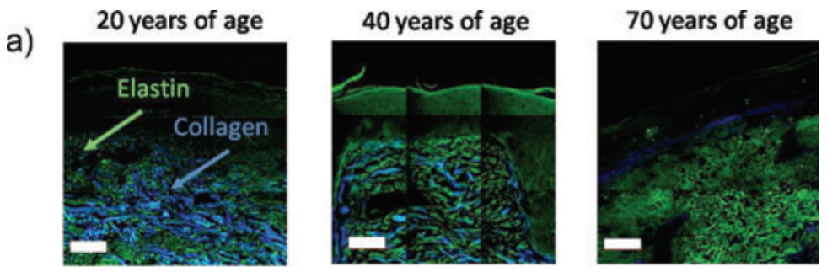
図2-3-2．ヒト皮膚真皮網上層切片サンプルのSHG・MAFイメージ．スケールバー＝ 50 μm
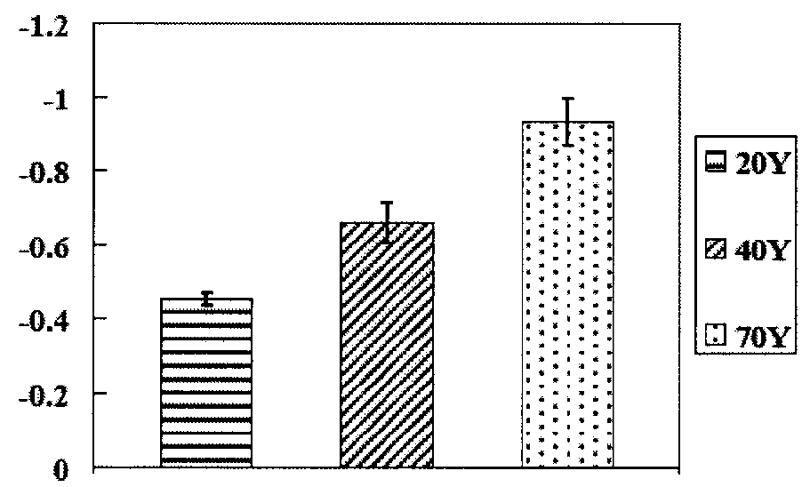
図2-3-3．各年代サンプルのSAAID

2-3-3．動脈硬化[5]
動脈硬化とは，動脈が硬くなり弾力性・柔軟性を失った状態のことである．この動脈硬化の最大の原因は高血圧であり，動脈の壁に高い応力がかかると，動脈内部が傷つきやすく，その傷に悪性コレステロールであるLDL等が付着し，硬化する．また，高い応力に耐えるために動脈の壁が厚くなる．このように，動脈が硬く，厚くなり弾力性や柔軟性を失った状態を動脈硬化という．
図2-3-4．にマウス動脈壁のコラーゲン（SHG）・エラスチン（MAF）分布をイメージングした例を示す．図中赤色で示されるように，通常動脈壁ではエラスチンが多く分布しており，このエラスチン障壁がLDLの飛沫を防いでいる．次に，マウス動脈分岐部（心門）のイメージングを図2-3-5．に示す．分岐部のような応力が集中する部分では，動脈壁が傷つきやすく，動脈硬化が起こりやすいといわれている．一方，イメージでは，分岐部をリング状に囲む様にコラーゲンが分布している様子がわかる．この結果により，分岐部では応力が集中するため動脈硬化が起こりやすいというだけでなく，コラーゲンがLDLと結びつくことで動脈硬化がおこるということを発見した．これらから，SHG顕微鏡を用いることで力学的観点からだけでなく生化学的観点からも動脈硬化による血管破裂のリスクが確認可能であると言える．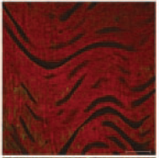
図2-3-4．マウス動脈壁通常部のコラーゲン（SHG：綠）・エラスチン（MAF：赤）イメージ．
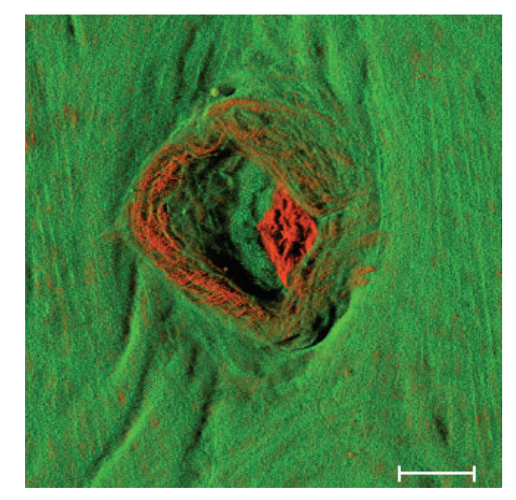
図2-3-5．マウス動脈壁分岐部のコラーゲン（SHG：赤）・エラスチン（MAF：綠）イメージ．スケールバー＝ 50 μm．
2-3-4．皮膚ガン[6]
皮膚ガンの内，基底細胞の増殖によって形成される基底細胞ガン（BCC）のイメージングを行った例を紹介する．
図2-3-6．に中心波長760 nmのTi:Sレーザーを用いてヒト皮膚真皮網状層切片のSHG（コラーゲン：青）・MAF（エラスチン・ガン腫瘍：綠）イメージングの結果と染色像を示す．両図中黄枠はガン腫瘍を表しており，SHG・MAFイメージと染色イメージの整合性が確認できる．次に，紫枠では，両イメージにおいて腫瘍と間質間に亀裂が確認できる．これは，腫瘍と基底膜との境界に半接着班が欠如するために起こる，BCCの病理学的特徴を反映している．また，エラスチン染色により（データなし）腫瘍部においてエラスチンの増加は見られず，発生したMAFはガン腫瘍由来のものであるという確認もされている．

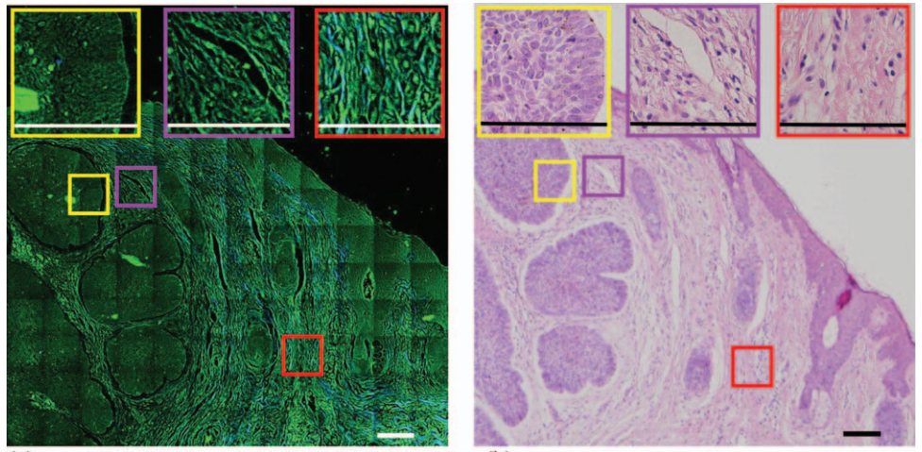
図2-3-6．ヒト皮膚真皮網状層切片のSHG（コラーゲン：青）・MAF（エラスチン・ガン腫瘍：綠）イメージ（左）と染色イメージ（右）．スケールバー＝ 110 μm．

2-3-5．乳ガン[7]
最後に，マウスモデルを用いて乳がんの早期診断にSHG顕微鏡を応用する例を紹介する．Keelyらによって腫瘍の進行による３つのコラーゲンの特徴的な構造変化が定義付けられている（TumorAssociated Collagen Signatures : TACS）．
ⅰ）ガン形成初期の小さい腫瘍の周りに密なコラーゲンが分布
ⅱ) 腫瘍境界部に対してコラーゲンが平行に配向
ⅲ) 侵襲した腫瘍境界部では，コラーゲンが法線方向に配向
これら構造変化が起こったそれぞれのマウスサンプルのSHGイメージを図2-3-7．に示す．（b），（e），（f）それぞれがⅰ），ⅱ），ⅲ）に対応しており，コラーゲンの構造が変化していく様子がわかる．
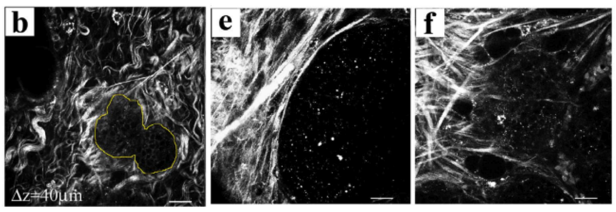
図2-3-7．マウスガンモデルのSHGイメージ．スケールバー＝ 25 μm

- 結論
様々なSHG顕微鏡の病状診断への応用例を紹介した．SHG顕微鏡のさらなる改善案として，まず臨床応用に向けての小型化が挙げ得られる．特に，走査機構を小型し，内視鏡型多光子顕微鏡とすることでin vivo計測が可能になると考えられる．また，光源としてもちいられるTi:Sレーザー（波長700〜1000 nm）は生体組織内での散乱が強いため，補償光学の組み込みによる収差補正，またはより長波長帯の光源を使用することで測定深度を向上することが可能となる．さらに，装置構成という観点からのみでなく，ヘルムホルツ解析やウェーブレット解析，テクスチャ解析等の画像解析を行うことで有用性が増すと考えられる．

- コメント
今回のセミナーを通じて様々なグループの文献を読む機会があったが，SHG顕微鏡のレーザー光源はTi:Sレーザーが主流であることがわかった．本研究室では，Ti:Sレーザーももちろん使用しているが，Cr:Fレーザー，Er:Fレーザー等の長波長のレーザーを使用しており，これらはユニークな特徴であるように感じた．
また，多くの研究でSHG．MAF両信号を同時取得しているが，これはイメージに結合できるという点だけでなく，それぞれの強度等を比較することで様々な定量解析に応用が可能なようであり，装置構成という観点からのみでなく，さらなる有用性が期待できる．
一方装置構成という観点では，やはり内視鏡型の構成が求められており，GRINレンズやPCFを用いることでプローブ直径1 mm以下という小型化が可能となるようであるため，このような技術についても知識を深めたいと感じた．

参考文献
[1] Paul J. Campagnola and Chen-Yuan Dong. Second harmonic generation microscopy: principles and applications to disease diagnosis, Laser Photonics Rev. 5, 13–26 (2011).
[2]佐々木邦彦．第２高調波発生光の深さ分解偏光解析法を用いたコラーゲン線維配向の分布測定，大阪大学特別研究．
[3] Lacomb R, Nadiarnykh O, Campagnola PJ. Quantitative second harmonic generation imaging of the diseased state osteogenesis imperfecta: experiment and simulation, Biophys.J. 94, 4504–4514 (2008).
[4] Sung-Jan Lin, Ruei-Jr Wu, Hsin-Yuan Tan, Wen Lo, Wei-Chou Lin, Tai-Horng Young, Chih-Jung Hsu, Jau-Shiuh Chen, Shiou-Hwa Jee, and Chen-Yuan Dong. Evaluating cutaneous photoaging by use of multiphoton fluorescence and second-harmonic generation microscopy, Opt. Lett. 30, 2275-2277 (2005).
[5] Gina P. Kwon, Jamie L. Schroeder, Marcelo J. Amar, Alan T. Remaley and Robert S. Balaban. Contribution of Macromolecular Structure to the Retention of Low-Density Lipoprotein at Arterial Branch Points, Circulation 117, 2919–2927 (2008).
[6] S. J. Lin, S. H. Jee, C. J. Kuo, R. J. Wu, W. C. Lin, J. S. Chen, Y. H. Liao, C. J. Hsu, T. F. Tsai, Y. F. Chen, and C. Y. Dong. Discrimination of basal cell carcinoma from normal dermal stroma by quantitative multiphoton imaging, Opt. Lett. 31, 2756–2758 (2006)
[7] Paolo P Provenzano, Kevin W Eliceiri, Jay M Campbell, David R Inman, John G White and Patricia J Keely. Collagen reorganization at the tumor-stromal interface facilitates local invasion, BMC Med. 4, 38 (2006).

